加强2004全新蒙迪欧的散热器上水管、燃油管快速接头和VIN（车辆识别号）的检查和处理方法

散热器上水管的检查
适用车辆：目前在经销商处的所有的2004全新蒙迪欧。
问题：由于装配角度的错误，有可能导致散热器上水管与风扇支架发生干涉。
措施：在2004年3月15日交给客户以前全部进行检查。
维修程序：
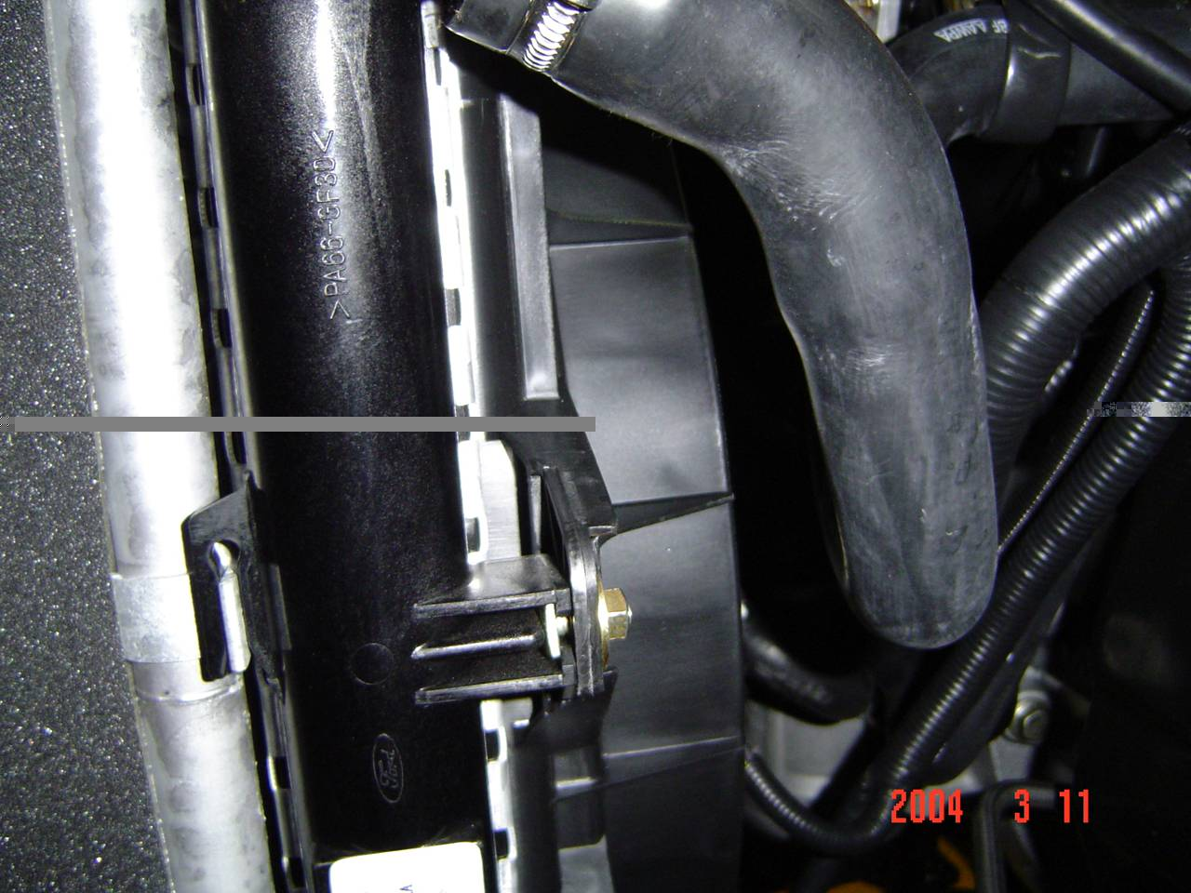
- 测量散热器上水管与风扇支架之间的最小距离。如果最小距离大于10mm,本次检查工作结束。如果最小距离小于10mm,请继续第2步；
最小距离为10mm
散热器上水管
风扇支架
- 拆卸副水箱盖；
- 顶起并支撑汽车。详细信息请参阅《CD132维修手册（100-02）》；
- 泄放发动机冷却液。注意：在操作过程中不要污染发动机冷却液；

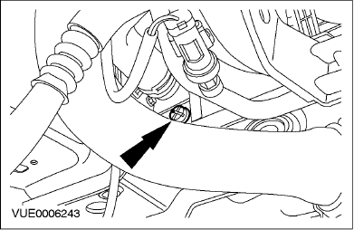

- 安装水箱泄放塞；
- 降下汽车；
- 松开散热器上水管固定螺栓；
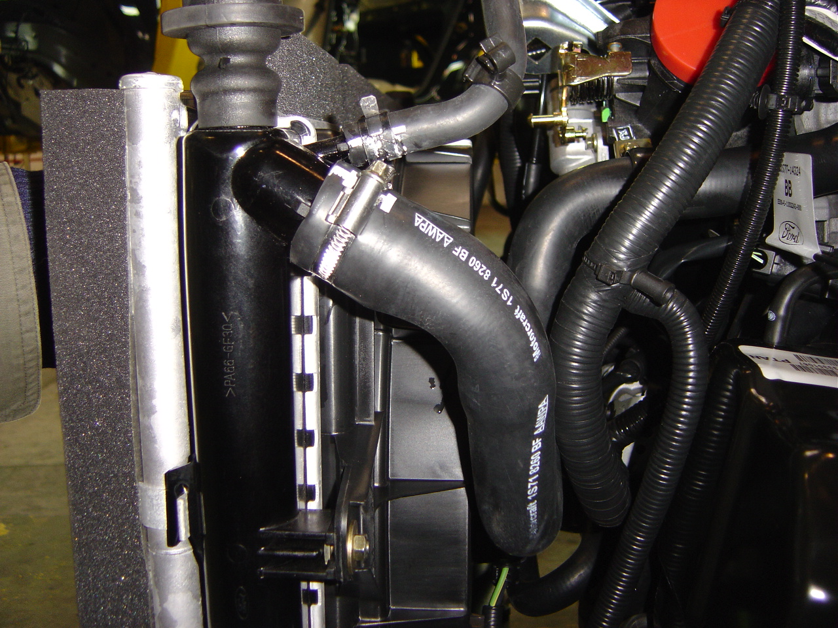
上水管固定螺栓

- 转动散热器上水管，使之与风扇支架的最小距离大于10mm（注意：此步工作也必须保证散热器上水管不得与其他管路发生干涉）；
9、重新固定散热器上水管固定螺栓；
10、添加发动机冷却液至副水箱MAX标记。( 注意：使用回收的发动机冷却液 )；
11、注意：不可让发动机到达正常工作温度，起动马达，在约2500转/分钟运转10秒钟以建立基本的暖气线；。
12、关闭发动机；
13、添加副水箱至MAX标记之上15mm；
14、安装副水箱盖；
15、启动发动机，保持发动机在2500转/分持续运转8分钟或直到发动机达到正常工作温度；
16、在发动机到达正常工作温度后，维持发动机在2500转/分持续运转3分钟；
17、增加发动机转速至4000转/分持续运转5秒钟；
18、降低发动机转速至2500转/分持续运转3分钟；
19、增加发动机转速至4000转/分持续运转5秒钟；
20、降低发动机转速至2500转/分持续运转3分钟；
21、关闭发动机。
22、待发动机冷却后，添加发动机冷却液到副水箱MAX标记。

燃油管路快速接头（与燃油泵接头处）检查

适用车辆：目前在经销商处的所有的2004全新蒙迪欧。
问题：由于零件质量的问题，有可能导致燃油管路快速接头（与燃油泵接头处）松脱。
措施：在2004年3月15日交给客户以前全部进行检查。
维修程序：
- 卸后排座椅垫；
- 将防尘罩盖往一边移开；
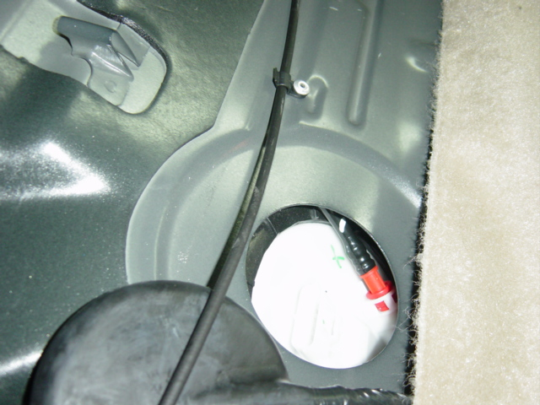
防尘罩盖

- 用手拉动燃油供油管和回流管，检查两根燃油管的快速接头是否松动；如果快速接头没有松动，本次检查工作结束。如果快速接头松动，则转第4步。（注意：由于相片拍摄的位置本图未显示燃油供油管，供油管的快速接头的颜色为白色）。

燃油回流管
- 拆卸燃油泵保险；
- 起动发动机并保持怠速，直至发动机熄火；
- 起动发动机约5秒钟，以确认燃油喷射供油管歧管压力已经释放；
- 重新固定油管的快速接头；
- 安装防尘罩盖；
- 安装后排座椅垫；
10、安装燃油泵保险。

警告：在维修或靠近任何燃油相关部件时，绝不可抽烟或携带明火，这里往往存在高度可燃的气体，可能引发火灾。不遵守这些指示，可能导致人身伤害。
小心：燃油喷射装置非常精密，制造公差很紧。在维修这些部件时，必须保证绝对清洁。因此，开启的喷嘴或管路一定要安装封塞。

VIN（车辆识别号）的检查

受影响的车辆：长安福特生产的所有的2004全新蒙迪欧。
问题：由于工装的问题，有可能导致底盘号不清晰。
措施：给新车做PDI时，检查所有2004全新蒙迪欧汽车的VIN号码。
维修程序：
- 掀开右前门门槛处的车门密封胶条；
- 用将VIN（车辆识别号）进行拓印。如果拓印下来的号码清晰，将拓印下来的号码粘贴在PDI表上。如果拓印下来的号码不清晰，请立即通知区域服务经理或现场服务工程师，长安福特将会第一时间处理。

注意：以上检查和调整都属于新车PDI的部分，故没有相关的保修索赔工时。

